求贤才 强支撑 贵州民族大学来访华南理工

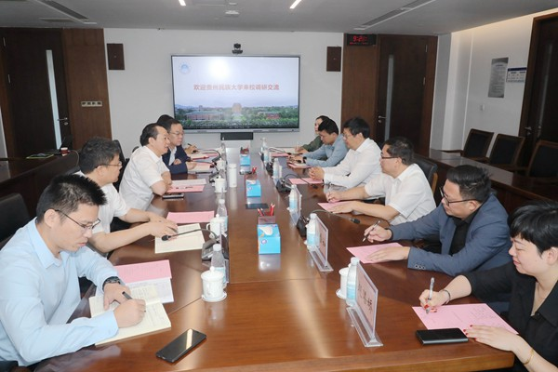
双方座谈交流
10月31日，贵州民族大学党委书记褚光荣、校长王林一行到访华南理工大学。学校党委书记章熙春在笃行楼会见来访客人，双方就持续加强人才队伍建设、推进对口支援工作展开座谈交流。学校副校长李正一同接待来访。
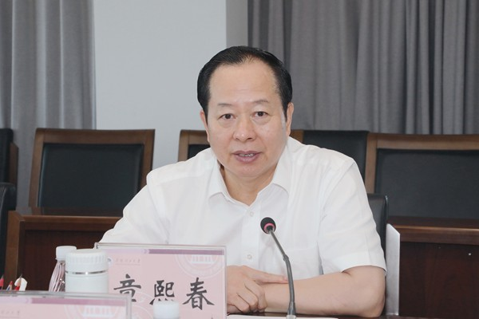
章熙春书记讲话
章熙春指出，自华南理工大学支援建设贵州民族大学以来，学校不断提高政治站位，持续发扬务实作风，大力推进各项帮扶工作，先后选派多位同志赴贵州民族大学挂职，并通过科研合作、师资培养专项等方式为贵州民族大学发展提供全面助力。下一步，学校将一如既往重视贵州民族大学的需求，做好统筹与动员，持续选派人员实地参与帮扶工作，探索通过“银龄计划”与柔性引进等方式，助力贵州民族大学人才队伍建设实现提升与突破，同时协助做好实验室平台建设规划，推动贵州民族大学科研工作再上台阶。
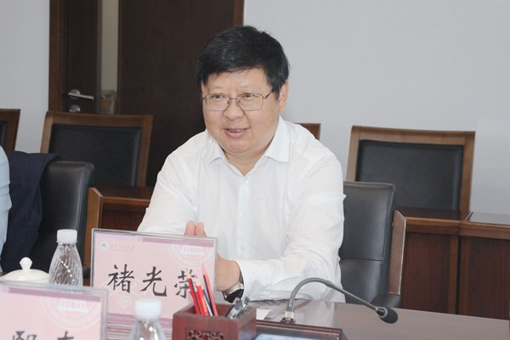
褚光荣书记讲话
褚光荣表示，在华南理工大学等对口高校的支持下，贵州民族大学发展不断取得新成绩。当前贵州省高度重视并大力推动省属高校的学科建设，新形势下，贵州省委、省政府对学校人才队伍建设提出了更高要求。希望华南理工大学能够在领军人才、拔尖人才引进，以及学科建设方面继续给予支持，为学校的高质量发展赋能。
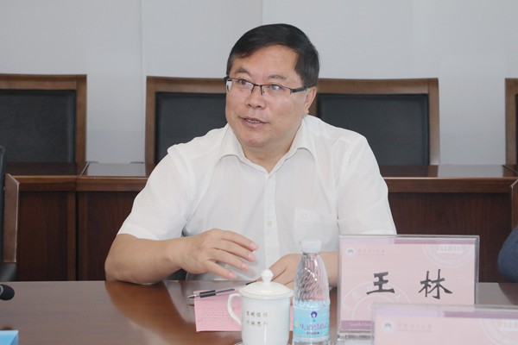
王林校长讲话
王林表示，为积极响应贵州省委、省政府关于高校发展与地方经济社会建设需求相结合的号召，贵州民族大学正在着力加强理工类学科建设。华南理工大学底蕴深厚，具有鲜明的理工科特色与优势，希望华南理工在相关学科人才队伍建设和高水平实验室建设等方面给予大力帮扶，助力贵州民族大学在学科建设方面实现新的突破。
学校党委办公室（学校办公室）、党委教师工作部、离退休处等相关单位负责人参加座谈，就进一步深化和推进帮扶工作进行交流。

文字：赵春旭
图片：赵春旭
编辑：冀早早
责任编辑：卢庆雷

